15，サイン集

- サインは、ことばでのコミュニケーションが難しい子どもの理解を助けたり、自分から意志を相手に伝えるためのコミュニケーションツールとして活用することができます。子どもの理解、表出のために積極的に取り入れてください。
- 学校生活で必要な言葉を中心に載せています。支援者で共有することも有効です。
- 手話を基本として子どもが表現しやすいように作りました。
- それぞれの子どもの実態に合わせて活用してください。空欄のところは必要に応じてサインを作って付け足してください。

NO.1 教科編
NO.2 行事編
NO.3 動作編
NO.4 場所編
NO.5 感情編

サイン集NO１（教科編）
１－１  朝の会 | １－２  帰りの会 | １－３  生活・生活単元 | １－４  昼休み
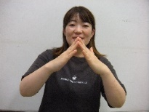  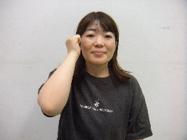 | 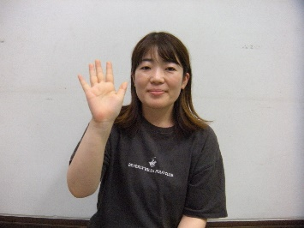  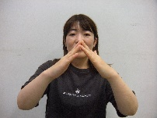 | 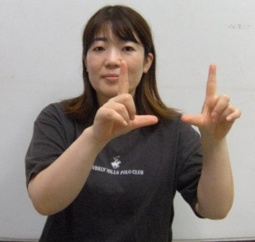 | 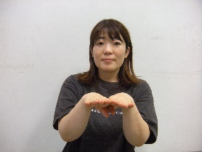  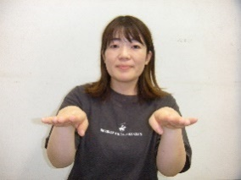
こぶしをこめかみにあて下に動かす（朝）両手の平で屋根を作り斜め下へ動かす（会） | 片手を振る。  両手の平で屋根を作り斜め下へ動かす（会） | 両手人差し指・親指を立てて体の前で時計回りに一回転する。 | 両手の平を下に向けて2回たたく
１－５  国語 | １－６  算数 | １－７  図工 | １－８  体育
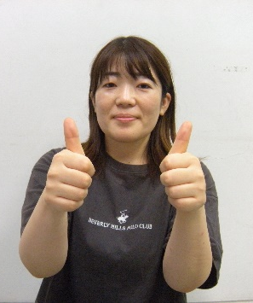 | 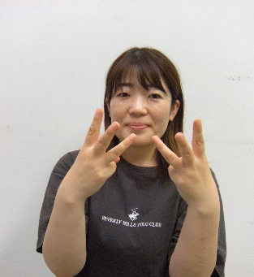 | 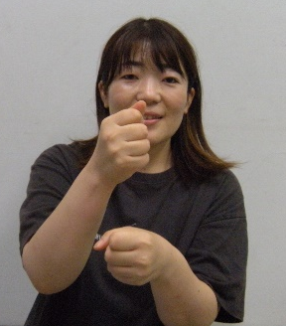  C | 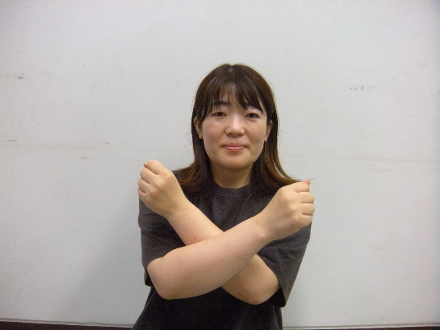
両手の親指を立て、ポスターを張る仕草をする。 | 両手の三指を付き合わせる。 | 握ったこぶしで2回たたく。右手が上1回、左手上が1回 | 両腕を胸の前に構えてから開き、体操をするしぐさをする。
１－９  水泳 | １－１０  給食 | １－１１  音楽 | １－１２  掃除・清掃
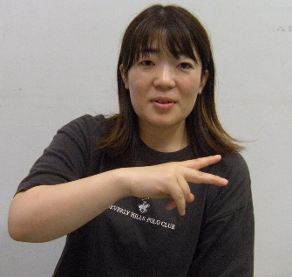  C | 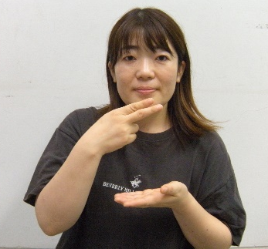 | 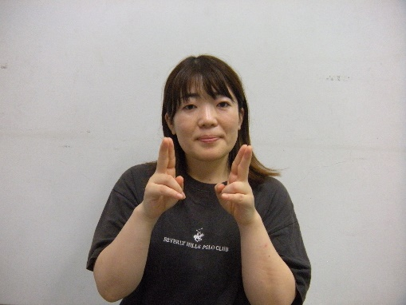 | 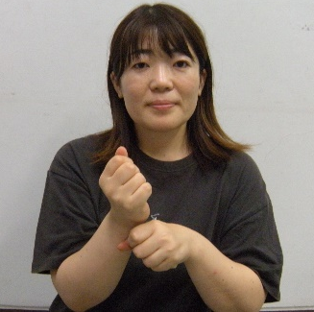
右手人差し指・中指をバタ足の様に示し、右へ動かす。 | 皿と箸で食べる様子を表す。 | 両手人差し指を振って指揮をする様子を示す。 | ほうきで掃くしぐさを示す。

１－１３  歯磨き | １－１４  家庭科 | １－１５  学級活動 | １－１６  自立活動
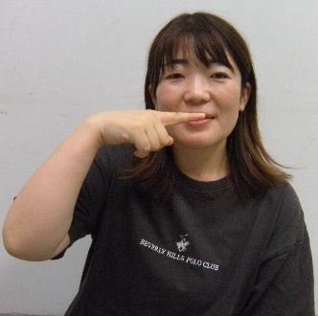 | 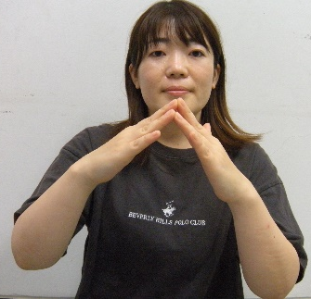 | 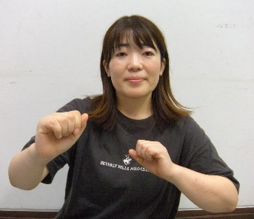 | 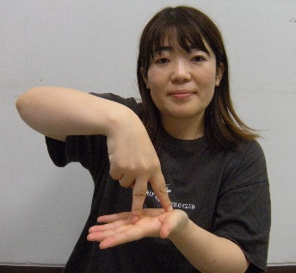
歯を磨くしぐさ | 屋根を作る | 両腕を曲げ交互に前方に出したり引いたりする。 | 右手中指と人差し指を立て左手の平の上に立てる。
１－１７  特別活動 | １－１８  総合的な学習 | １－１９  外国語 | １－２０  情報
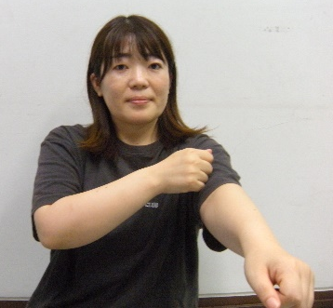 | 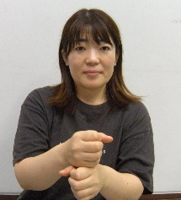  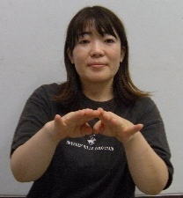 | 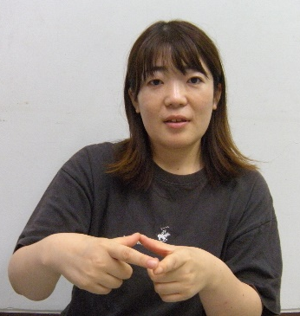 | 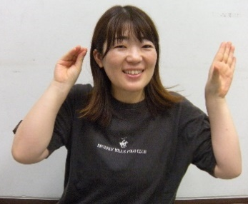
肘付近を上下に2往復する。 | 小さい円を上から作り、ぞうきんを絞るように示す。（絞る動作なし） | 両手の親指と人差し指で小さい輪を作り、左右に動かしながら人差し指と親指を合わせる。 | 右耳をパックン（触れない）、左耳をパックンの順。パックンしたまま
１－２１  クラブ活動 | １－２２  委員会活動 | １－２３  児童会活動 | １－２４
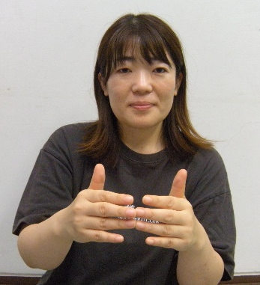 | 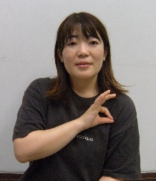 | 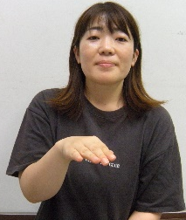
指先をつけた状態から小さい円を作る | 右手でオッケーサインを作り、胸に引き寄せる。  屋根を作る（会） | 胸のあたりで2回手を上下に動かす。2回目は右に動かす。  屋根を作る。
サイン集NO２（行事編）
２－１  始業式 | ２－２  終業式 | ２－３  入学式 | ２－４  卒業式
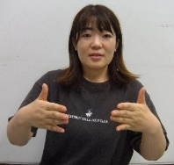 | 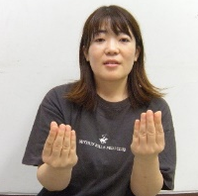 | 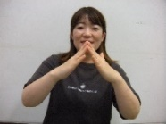  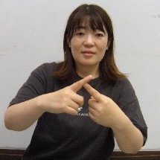 | 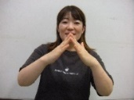  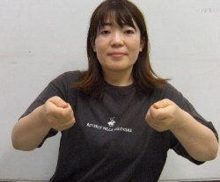
両手の平を幕が開くように左右に動かす。  屋根を作る | 手の平を下ろしながらすぼめる。  屋根を作る。 | 人差し指で「入」の字を作る。  屋根を作る。 | 証書を受け取る動作  屋根を作る。
２－５  運動会 | ２－６  修学旅行 | ２－７  宿泊学習 | ２－８  遠足・校外学習
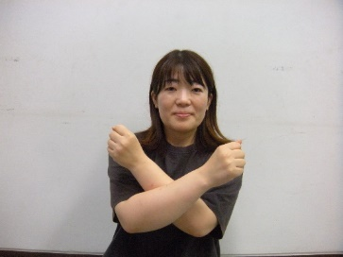 | 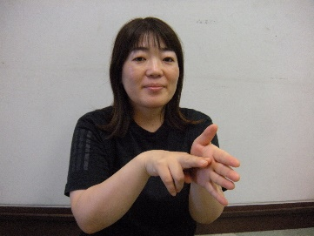 | 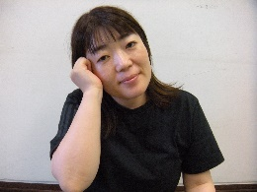  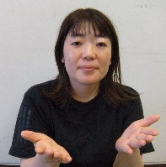 | 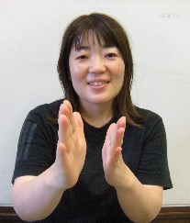
走るように両手を動かす。  屋根を作る。 | 左手の平の上を右手の中指人差し指で円を描くように動かす。 | こぶしをこめかみにあてる。（宿泊）  上下に数回揺らす（学習） | 両手の平を広げ小指と反対の手の親指をつけ、前方へ歩くように動かす。
２－９  授業参観 | ２－１０  避難訓練 | ２－１１  体重測定 | ２－１２  交流
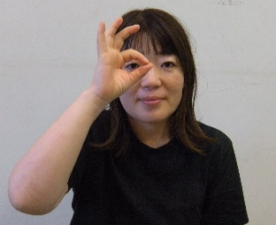 | 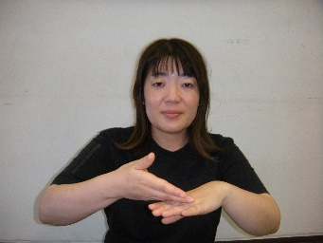 | 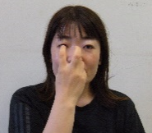  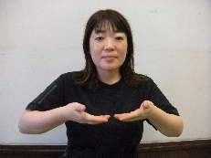 | 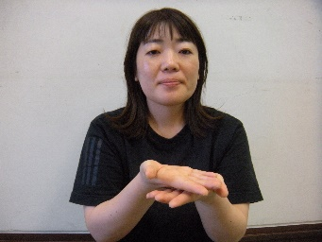
親指人差し指で輪を作り、目の前で回す。 | 左手の甲を右手の指先で数回つく。 | 両手の平を胸のあたりから下げる。  人差し指中指を曲げて目の前でぐるぐる回す。 | 両手の平を重ねて交互にぐるぐる回す。
サイン集NO３（動作編）
３－１  はじめる | ３－２  おわる | ３－３  立つ | ３－４  座る
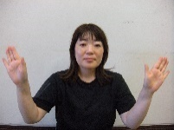  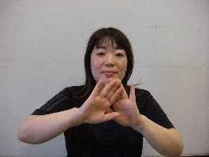 | 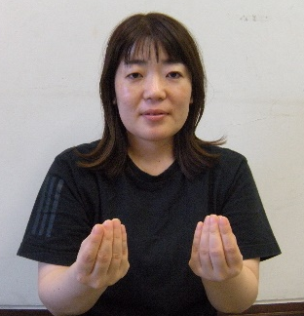 | 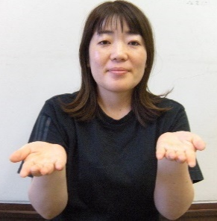 | 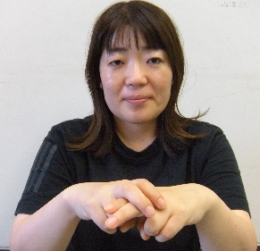
両手の平を合わせ左右に開く | 両手の平を自分のほうに向け開いた状態からすぼめるように下に動かす。 | 両手の平を上に向け、そのまま上に動かす。 | 両手の平を下に向け重ね、そのまま下に押す。
３－５  食べる | ３－６  飲む | ３－７  待つ | ３－８  見る
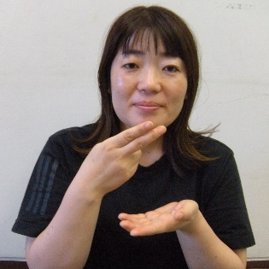 | 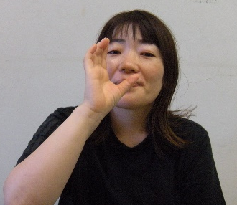 | 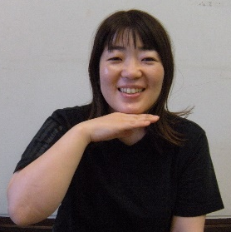 | 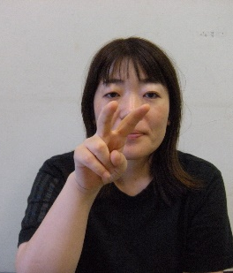
指を箸、手をさらに見立てて食べるまねをする。 | コップを持って飲むまねをする。 | あごの下に指の部分をあてる。 | 人差し指と中指を目にあて、見てほしい方へ指先を向けながら動かす。
３－９  聞く | ３－１０  歌う | ３－１１  一緒 | ３－１２  同じ
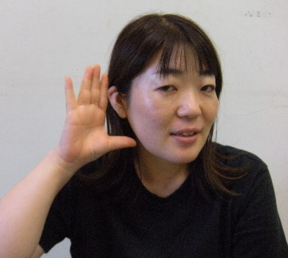 |  | 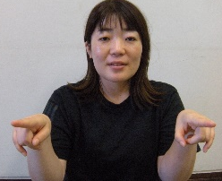  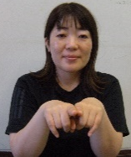 | 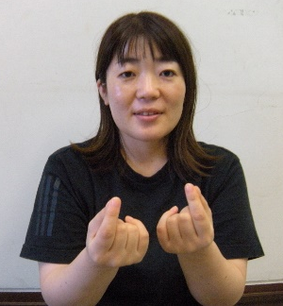
耳の横に片手に手のひらをあてる。 | 両手の人差し指と中指を、口元から2回まわしながら前方へ出す。 | 両手の人差し指を水平に動かしてつける。 | 両手の人差し指と親指を自分に向けて、数回つけたり話したりする。

３－１３  おはよう | ３－１４  さようなら | ３－１５  着替える | ３－１６
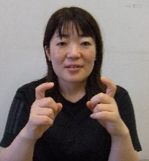  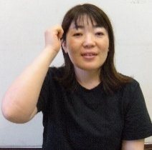 | 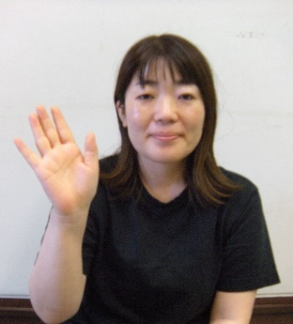 | 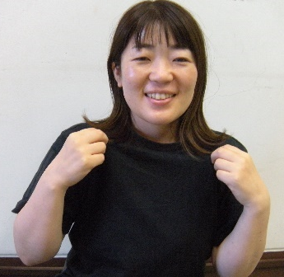
片手のこぶしを頬につけ下へずらす。  両手の人差し指を向かい合わせて曲げる。 | 片手を顔の横で振る。 | 服を親指と人差し指でつまみ、数回前後に動かす。
３－１７ | ３－１８ | ３－１９ | ３－２０
３－２１ | ３－２２ | ３－２３ | ３－２４

サイン集NO４（場所編）
４－１  あしがら級 | ４－２  廊下 | ４－３  トイレ | ４－４  階段
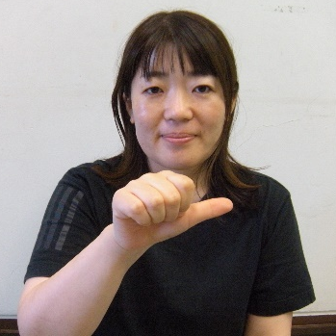 | 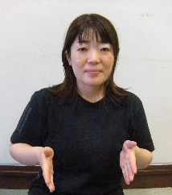  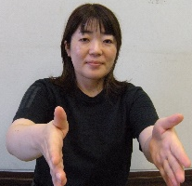 | 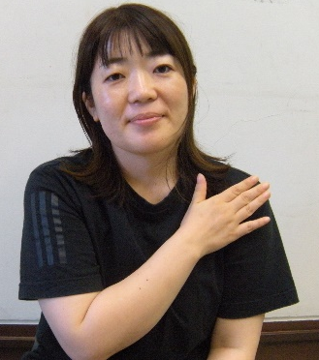 | 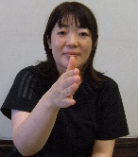  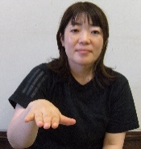  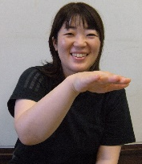
円を描くように一周する。 | 脇にあてた位置から腕を伸ばす。 | 片手で反対側の肩をたたく | 階段を作るように右手で示す。
４－５  校庭 | ４－６  体育館 | ４－７  家庭科室 | ４－８  職員室
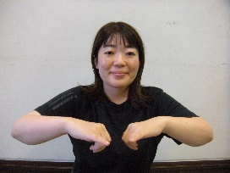  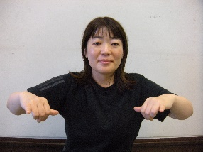 |  | 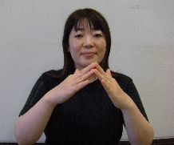 | 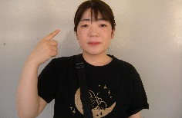  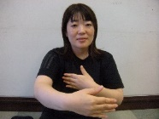  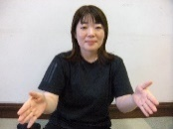
小指と親指を立て、胸の前で合わせた状態から肩幅まで開く。 | 両腕を胸の前に構えてから開き、体操をするしぐさをする。 | 両手の平で屋根を作り斜め下へ動かす（会） | 人差し指をこめかみ当たりに差し、手首を振る。右手を前にして手を重ねる。両手を開く。（室）
４－９  理科室 | ４－１０  図工室 | ４－１１  音楽室 | ４－１２  ほかほかルーム
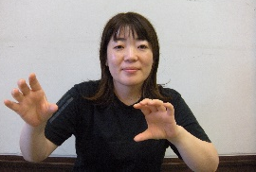  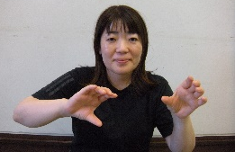 | 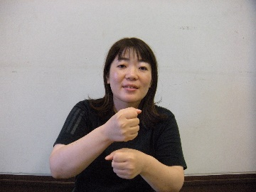 | 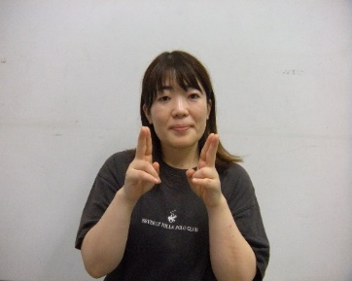 | 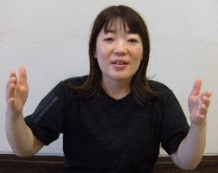  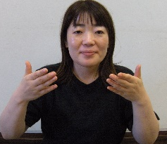
フラスコをもって液体を移すように示す。実験をするイメージ。 | 握ったこぶしで2回たたく。右手が上1回、左手上が1回。（図工）右手を前にして手を重ねる。両手を開く。（室） | 両手人差し指を振って指揮をする様子を示す。 | 肩の位置から手前に手をパタパタする。（ほかほか）

４－１３  更衣室 | ４－１４  1－2組 | ４－１５ | ４－１６
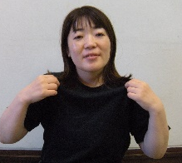 | 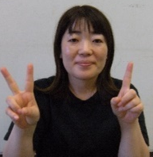  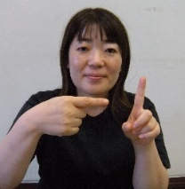
両肩をつまみ前後に複数回動かす。 | 指で１－２をつくる。左手の１はそのまま残して、右手で２を示す。
４－１７ | ４－１８ | ４－１９ | ４－２０
４－２１ | ４－２２ | ４－２３ | ４－２４
サイン集NO５（感情編）
５－１  違う | ５－２  ください | ５－３  だめ | ５－４  いいよ
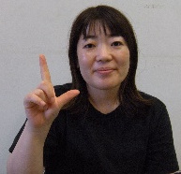  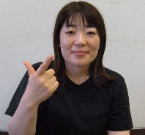 | 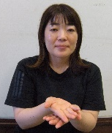  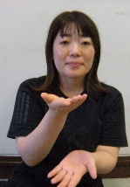 | 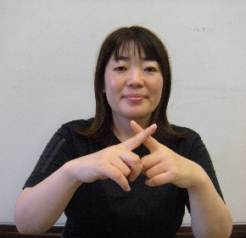 | 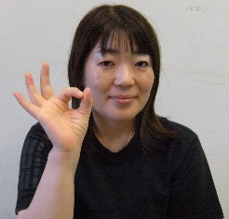
ピストルの形を指で作り、手の甲を相手に向けるようにひねって示す。 | 両手の平を重ね合わせ、2回たたく | 人差し指でバツを作る。 | オーケーサインをつくる。
５－５  いや | ５－６  できた | ５－７  うれしい | ５－８  眠い
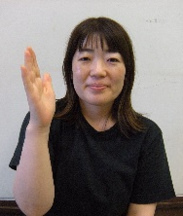 | 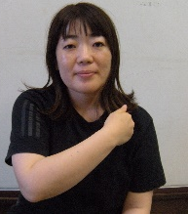 | 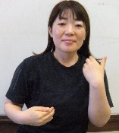  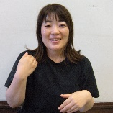 | 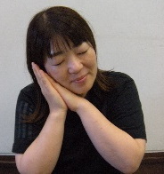
肘を90度に曲げて左右に腕を振る。 | 右手を左の肩にあてる。 | 手の平を胸のあたりにあてて、上下に複数回動かして示す。 | お休みのポーズ。手の平を合わせてほほにあてる。
５－９  好き | ５－１０  後で | ５－１１  怖い | ５－１２  恥ずかしい
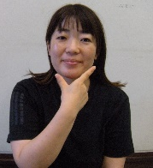  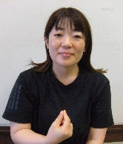 | 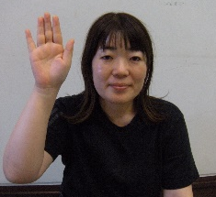 | 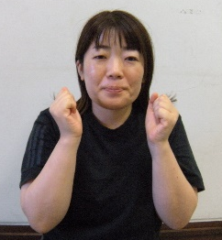 | 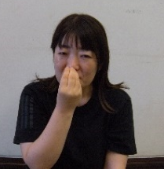  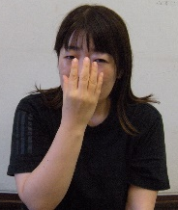
キラーンのポーズをする。手を下げながら指をつまむ。 | 手を挙げるように示し、軽く正面に倒す。 | 両肩前で腕を握り、脇を締めて怖がっている表情をする。 | 鼻をつまむように示した後、手を広げる。

５－１３  おこる | ５－１４  頑張る | ５－１５  うるさい | ５－１６  驚く
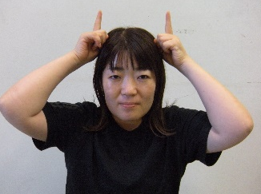 | 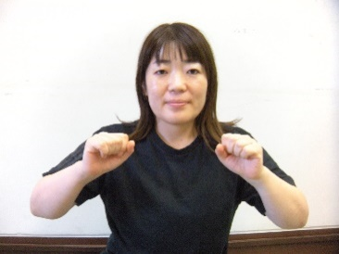 | 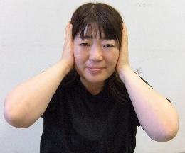 | 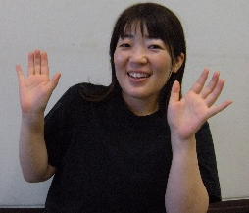
両手の人差し指を頭の上に立てて鬼のポーズを示す。 | 両肩の前で手を握り軽く揺らす。 | 両手で耳をふさぎ、表情で示す。 | 両手の平を正面に向けて手を開く。
５－１７  我慢 | ５－１８  疲れる | ５－１９  暑い | ５－２０  寒い
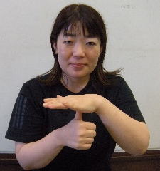 | 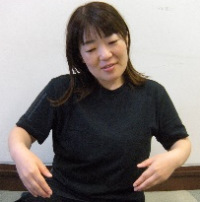  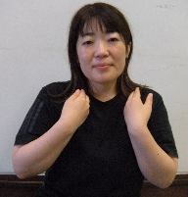 | 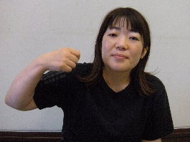 | 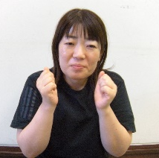
左手は親指を胸の前に水平に示す。右手は親指を立てて左手の平にあてる。 | 手の平は自然体。鎖骨にあててそのまま下げる。 | 団扇を扇ぐように手首を数回まげて示す。 | 寒いと怖いの違いは表情
５－２１  優しい | ５－２２  静か | ５－２３  もう一回 | ５－２４
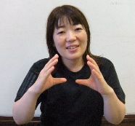  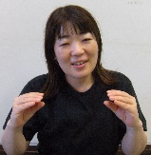 | 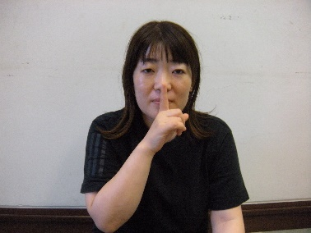 | 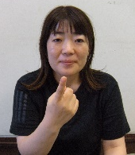  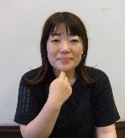
両手で丸を作るように示す。両手を離しながら軽く握る。 | 口の前で人差し指を立てて示す。 | 右手の人差し指を顎につけ、前へ軽くはじくように示す。

